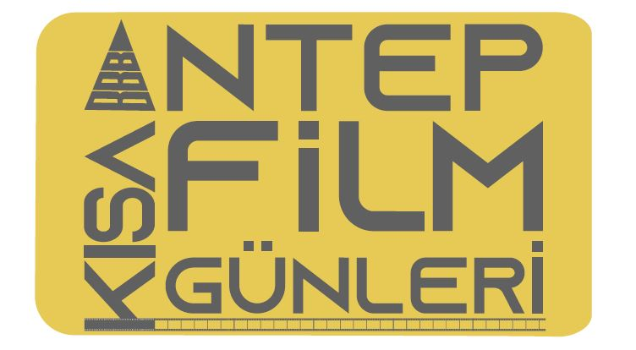
ANTEP KISA FİLM GÜNLERİ
‘Gel ses ver!’ diyerek başladığımız serüvenimiz, bu yıl Kasım ayında Gaziantep’te kısa film ilgilileri ve heveslilerini buluşturacak. Kültür için Alan desteğiyle Antep Kısa Film Günleri 20 - 22 Kasım 2020 tarihleri arasında gerçekleşecek.

big bang ve berisi olarak Gaziantep’ te kısa film üretimini arttırmak, kısa film yapımcılarının birbirleriyle tanışıklıklarını sağlayarak yeni üretimlere vesile olmak arzusuyla 2016 yılında çıktığımız yolculuğumuzda kısa film gösterimleri ve bir kısa film çekimini gerçekleştirdik.

Kentteki kısa film ilgililerine yeni bir birliktelik ortamı sağlamak ve yerel yapımları, memleketlerinde hemşehrileriyle buluşturmak amacıyla Kültür için Alan desteğiyle ‘Antep Kısa Film Günleri’ ni düzenleyecek olmanın heyecanını yaşıyoruz.

“Antep Kısa Film Günleri” yerel ve ulusal olarak iki ana seçki altında düzenlenecek.
​
Yerel seçki, son 20 yılda Gaziantep’ te çekilmiş kısa filmleri, ulusal seçki ise ‘Sosyal Perspektiften Geçmişe, Şimdiye ve Geleceğe Bakan’ 1 Ocak 2018 sonrası yapılmış kısa filmleri içerecek.

Antep Kısa Film Günleri’ ne www.bigbangveberisi.com adresi üzerinden 31 Ekim 2020 tarihine kadar başvuru alacağız.

Gösterim programı ve gösterime hak kazanan filmler 9 Kasım 2020’de tarihinde açıklanacak.

www.bigbangveberisi.com adresinden başvuru formuna, festival yönetmenliğine ve diğer etkinliklerimize ulaşabilirsiniz.

Sosyal medya hesaplarımız:

https://www.facebook.com/bigbangveberisi
https://www.instagram.com/bigbangberisi/
https://twitter.com/bigbangveberisi
https://www.bigbangveberisi.com/antepkisafilmgunleri
https://www.youtube.com/BigBangveBerisi/

